**Управління освіти Тернопільської міської ради**

**Дошкільний навчальний заклад №36**

**Комбіноване заняття**

***з математики та аплікації***

**в другій молодшій групі**

***« Подорож у казковий ліс »***

**Підготувала**

**вихователь Хомко З.Я.**

**Тернопіль, 2011**

***Програмовий зміст:* продовжувати розвивати уявлення дітей про рівність і нерівність груп предметів , вчити утворювати рівність з нерівності , оперувати поняттями “ багато “ , “порівну” , “більше-менше на один”, вчити визначати напрямок від себе: “угорі - внизу”, порівнювати предмети за шириною, довжиною , висотою, спонукати дітей складати квітку з двох частин, закріпити знання про кольори. Виробляти самостійне судження, робити елементарні припущення. Розвивати мислення, естетичні почуття , пам'ять, виховувати увагу, самостійність.**

***Демонстраційний матеріал:* ширма, ляльки, дерева, квіти, пташки, ведмідь, лисиця, білка, річка з тканини, дошка, фланелеграф.**

***Роздавальний матеріал:* будівельний матеріал , плоскі вироби з дерева ялинки, берізки, клей, пензлик, салфетки, аркуш білого паперу.**

***Хід заняття***

***Вихователь.* Жила - була казка у нашому домі.**

**Із казкою цією ви , діти, знайомі.**

**Щось трапилось в ній, хоч було все прекрасно.**

**Ця казка співала, смішила, лякала**

**І знову до себе діток закликала.**

**Із-за ширми появляється лялька *Червона Шапочка.* Розповідає дітям, що йде до бабусі в гості. Кличе дітей піти з нею.**

***Дидактична гра* “Якою стежкою іти.”**

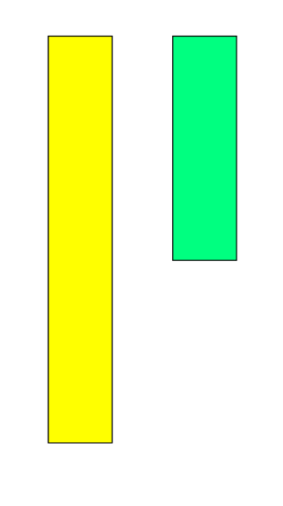

***Червона Шапочка*. Якою стежкою ми підемо , довгою чи короткою? Чому?**

***Діти.* Короткою. Ми швидше дійдемо до бабусі.**

***Червона Шапочка*. Як визначити?**

***Діти.* Визначаємо способом накладання однієї стежки на іншу.**

***Вихователь.* Хто живе в лісі? (Діти називають).**

***Вихователь.* Ви хочете піти з Червоною Шапочкою у ліс? (Так)**

***Вихователь*. Тоді ходімо . А хто ж це нас зустрічає?**

**(Виходять білочка та лисиця)**

***Вихователь.* Хто це сидить на дереві? (Білка)**

***Вихователь.*  Подивіться який у білочки пишний вигнутий хвостик. Давайте прогнемо спинки і пройдемо під її хвостиком.**

**(Діти проходять під дугою у вигляді білки).**

***Вихователь.* В лісі росте багато дерев . Які є дерева за висотою? (Високі та низькі).Порівняємо берізку та ялинку (Роботу виконують за столами).**

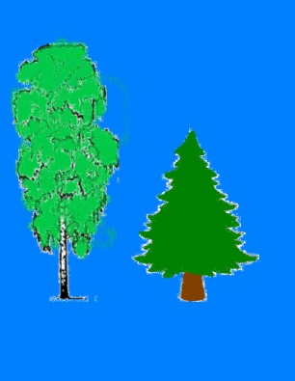

***Діти.* Берізка-висока, ялинка – низька.**

***Вихователь.* Яких дерев більше на галявині ялин чи беріз?**

***Червона Шапочка*. Тепер необхідно перейти через річку. Але що це? Хто порушив місток? Мабуть вовк. Давайте полагодимо і підемо далі . З яких геометричних фігур складемо місток? ( З квадратів).**

***Вихователь.* Діти , яка річка? (Широка)**

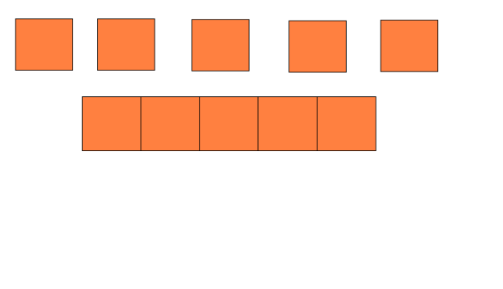

* **А місток який? (Вузенький)**

***Діти* переходять через місток і потрапляють на галявину, де чути спів птахів (звукозапис).**

***Вихователь.* Хто це співає? (Птахи). Щось їх не видно? Де вони сидять? (На деревах). Давайте відгадаємо, яка пташка співає? ( Горобчик, синичка, зозуля).**

***Вихователь*. Зараз ми теж станемо птахами.**

**(Звуконаслідування птахів їх рухів).**

***Вихователь* Пропонує розглянути сюжетний макет (дерево, на ньому сидять птахи, під деревом сидить ведмідь, за деревом росте ромашка). Скільки горобців на дереві? (два).**

**Скільки синичок? (дві).**

**Кого більше?(порівну).**

**А от і ще летить один горобчик. Кого стало більше? (горобчиків).**

**На скільки більше? (на один).**

**А коли пташок може бути порівну?(відлетить один).**

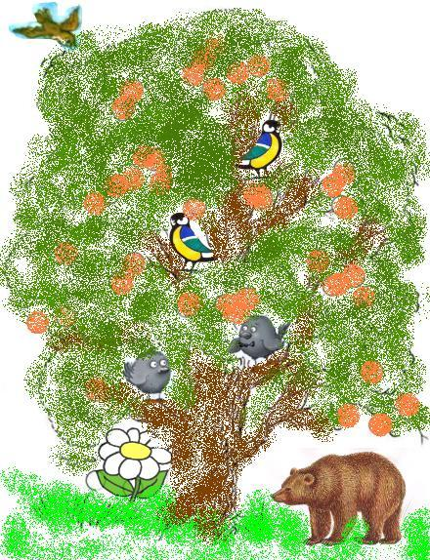

***Вихователь.* Де сидять пташки ?(на дереві).**

* **А хто сидить під деревом?(ведмідь).**
* **А що росте за деревом? (Квітка).**

***Вихователь.* Давайте уважніше розглянемо ромашку . Яка серединка?**

**(жовта, кругла, маленька).**

* **Пелюстки які?(білі, довгі, овальні).**
* **Скільки пелюсток?( Багато).**
* **Як розташовані навколо середини? (одна біля одної).**

***Ведмідь.* Діти, квіточок не рвіть . Вони прикрашають наш ліс.**

***Вихователь.* Ми,ведмедику, квітів рвати не будемо. А для бабусі самі зробимо.**

***Вихователь* показує як із готових деталей викласти квітку ромашку , а потім приклеїти на аркуш паперу.**

***Діти*  виконують аплікацію « Ромашка».**